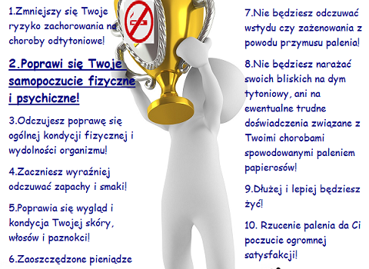
10 powodów, dla których warto rzucić palenie!- cz.2
Jeśli rzucisz palenie, to:
1. Zmniejszy się Twoje ryzyko zachorowania na choroby odtytoniowe!
2. Poprawi się Twoje samopoczucie fizyczne i psychiczne!
3. Odczujesz poprawę się ogólnej kondycji fizycznej i wydolności organizmu!
4. Zaczniesz wyraźniej odczuwać zapachy i smaki!
5. Poprawia się wygląd i kondycja Twojej skóry, włosów i paznokci!
6. Zaoszczędzone pieniądze pozwolą Ci na realizację marzeń!
7. Nie będziesz odczuwać wstydu czy zażenowania z powodu przymusu palenia!
8. Nie będziesz narażać swoich bliskich na dym tytoniowy, ani na ewentualne trudne doświadczenia związane z Twoimi chorobami spowodowanymi paleniem papierosów!
9. Dłużej i lepiej będziesz żyć!
10. Rzucenie palenia da Ci poczucie ogromnej satysfakcji!

2. Poprawi się Twoje samopoczucie fizyczne i psychiczne!
Najsilniej poprawę odczujesz po ustąpieniu objawów odstawiennych, ale pierwsze pozytywne zmiany wyraźne będą już po kilku czy kilkunastu godzinach od rzucenia palenia. Najpierw zacznie poprawiać się funkcjonowanie układu krążenia i układu oddechowego. Paląc tytoń, z każdym zaciągnięciem się do Twojego organizmu wprowadzany był m.in. tlenek węgla (czad) toksyczny dla układu krążenia i układu oddechowego oraz nikotyna, która powodowała skurcz naczyń krwionośnych.
Przestając palić eliminujesz regularne samozaczadzanie i już po 8 godzinach pozwalasz krwi lepiej dotleniać każdy narząd ciała. Nieterroryzowany nikotyną układ krążenia zaczyna pracować naturalnym rytmem i stabilizuje się Twoje tętno i ciśnienie krwi. Systematycznie też lepiej będą funkcjonować Twoje płuca. Początkowo możesz odczuwać wzmożony kaszel. Jest on oznaką, że zostały uruchomione naturalne procesy oczyszczania układu oddechowego i nie powinien Cię to niepokoić.
Rzucenie palenia jest też źródłem ogromnej satysfakcji, a dla wielu osób jest dowodem, że potrafią pokonywać własne ograniczenia. Rzucenie palenia jest też źródłem ogromnej satysfakcji, a dla wielu osób jest dowodem, że potrafią pokonywać własne ograniczenia. Lepsze samopoczucie psychiczne po zaprzestaniu palenia wynika również z przywrócenia naturalnej równowagi biochemicznej w mózgu.
Osoby palące często uzasadniają swoje palenie nerwowością i stresem. Tymczasem, to właśnie nikotyna powoduje zaburzenia w wydzielaniu neuroprzekaźników odpowiadających za regulowanie nastroju. Zapalenie papierosa powoduje wydzielanie tzw. hormonów szczęścia. Odczuwane jest to, jako krótkotrwałe uczucie przyjemności i poprawy nastroju, które ustępuje wraz z działaniem nikotyny. W efekcie, każda osoba uzależniona, regularnie, mniej więcej co dwie godziny (tyle czasu przeciętnie utrzymuje się działanie nikotyny) doświadcza uczucia napięcia, rozdrażnienia i mniejszej tolerancji na stres. Rzucenie palenia w dłuższej perspektywie pozwala ustabilizować nastrój i lepiej radzić sobie z codziennymi wyzwaniami.
Analiza badań wpływu rzucenia palenia na częstość występowania objawów depresji wykazała pozytywne efekty abstynencji tytoniowej. W licznych badaniach oceniano stan psychiczny palących osób przed i po zaprzestaniu palenia. W badaniach analizowano m.in. zaburzenia lękowe, depresję, psychologiczną jakość życia i stres. Wyniki wykazują jednoznacznie, że zaprzestanie palenia wiąże się ze zmniejszeniem częstości depresji, zaburzeń lękowych, stresu i wpływa pozytywnie na nastrój oraz jakość życia.

